# Mô tả tổng quan

## Các tác nhân

Phần mềm có 3 tác nhân là Khách hàng, Quản lý bãi xe và Ngân hàng. Khách là vai trò của người dùng khi chưa đăng nhập vào hệ thống. Khách hàng có vai trò của một người dùng bình thường mà không cần phải thông qua bất kì một thao tác đăng nhập hay xác thực nào.

## Biểu đồ use case tổng quan

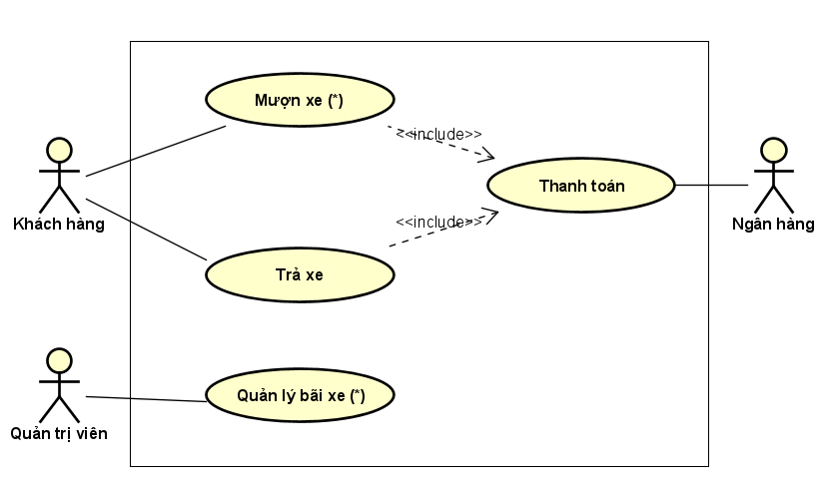

## Biểu đồ use case phân rã

### Phân rã use case “Mượn xe”

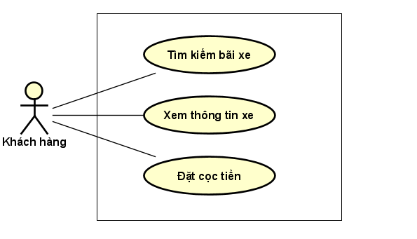

### Phân rã use case “Quản lý bãi xe”

